**Checkpoint de Diego Vicente Vila**

La pantalla que voy a elegir a cambiar es la que se muestra cuando accedes a un pueblo con propósito vacacional, es decir, la que muestra los datos de TripAdvisor. Además de la modal que ahora cuando hagamos click sobre una tarjeta, la información básica del lugar, aparecerá en la parte inferior del todo.

Es decir, cambiaremos los datos de esta pantalla:

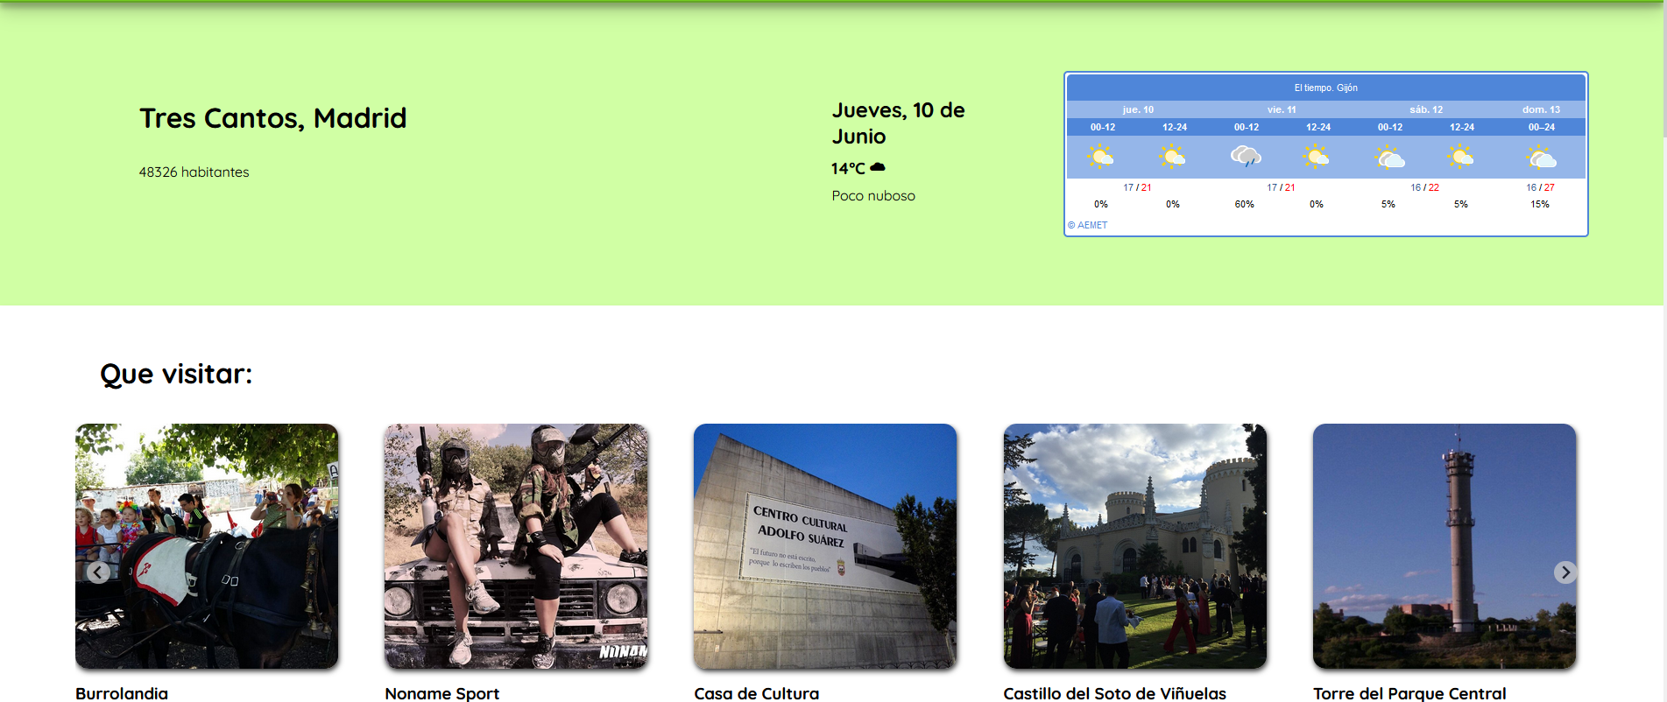

Donde en la parte inferior mostraremos como hemos dicho los datos básicos de la tarjeta clickada para el punto 2 del examen, al igual que los datos de los administradores para el punto 3 del examen.

**Descripción de las nuevas funcionalidades**

1. El archivo copiado y cambiado es el de MainWindow, donde la copia se llama MainWindow_copy, para el ejercicio 1.
2. Se ha cambiado los criterios de color en la aplicación, cambiando el esquema de colores verde, por azul para la pantalla principal de datos de TripAdvisor, para el ejercicio 4. Estos cambios de color se reflejan en el header y footer, sección superior de la ventana con datos del municipio y sección inferior con el mapa, y en las tarjetas se ha cambiado el borde por con ahora una tonalidad azul claro.
3. Se muestra en la parte inferior de la aplicación los datos principales de los administradores en una tabla, para el ejercicio 3.
4. Para el ejercicio 2 se ha hecho:
   1. Cambiado los nombres de las secciones.
   2. Añadido también cuando el municipio elegido no pertenece a la España Vacía.
   3. Y lo más importante, cuando realizas click sobre una tarjeta de TripAdvisor, en la parte inferior de la ventana, se muestran los datos de la tarjeta que antes se mostraban en la pantalla Modal. Es recomendable, persistir en el click de las tarjetas, porque en ocasiones no lo percibe la tarjeta.

Ejemplos de los hablado con anterioridad:

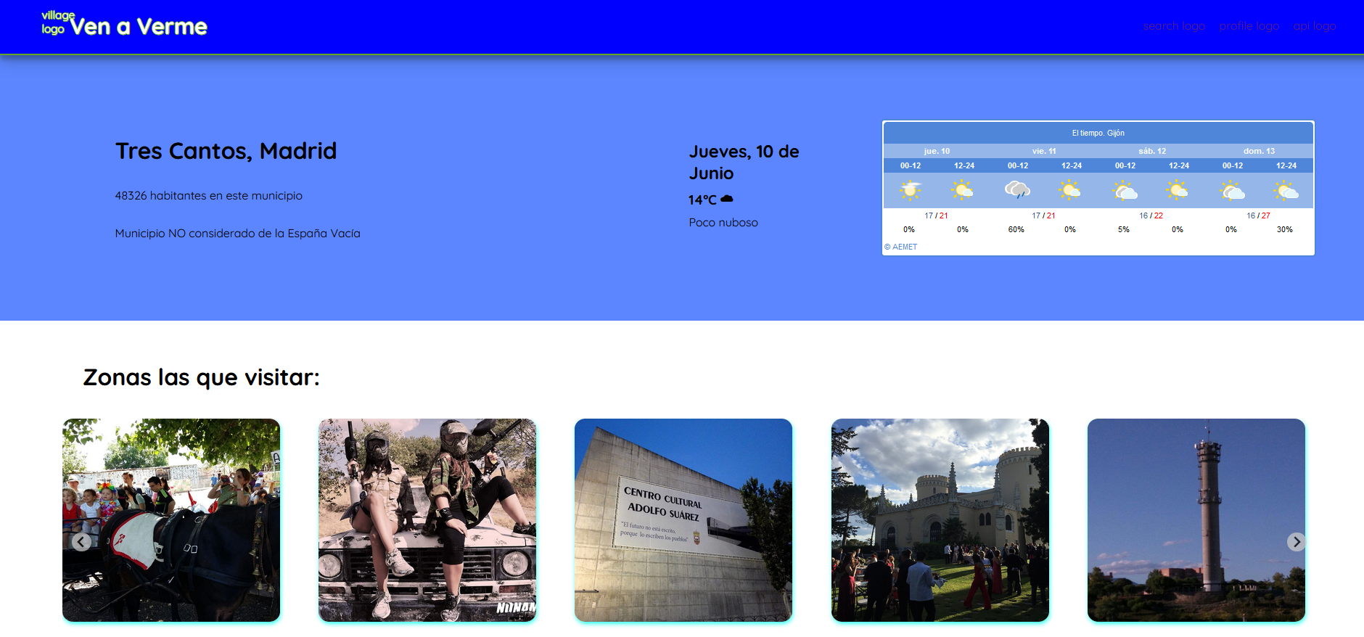

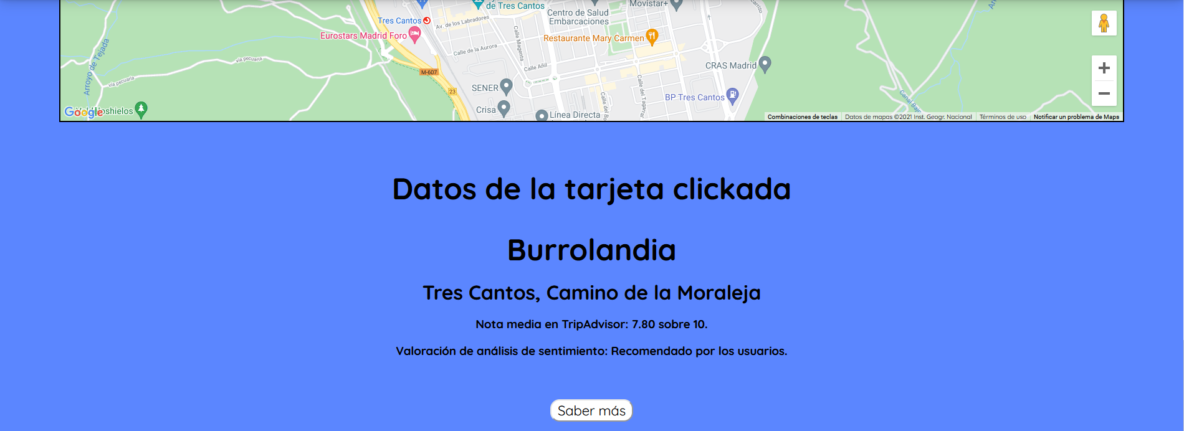

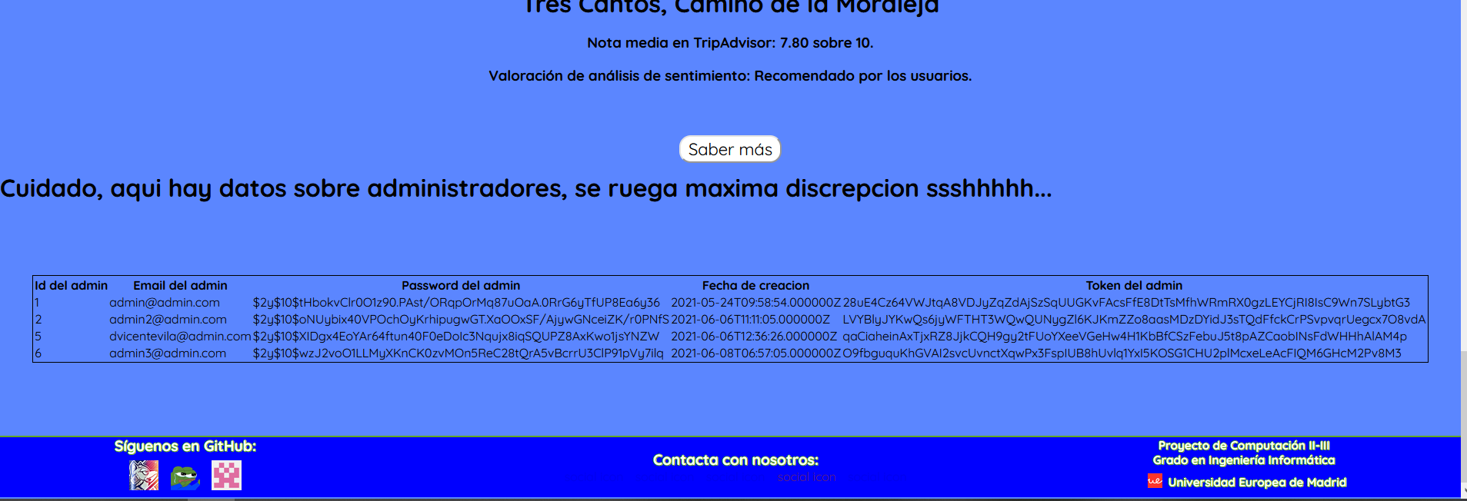

Para poder hacer uso y ver los cambios en la aplicación, solo debemos seguir la guía de instalación del readme, y para acceder a estas pantallas, en la pantalla de búsqueda que nos aparece en primer lugar, buscar un municipio como Tres Cantos, elegir el propósito de viaje VACACIONES y hacer click sobre Buscar; en este momento ya podríamos estar viendo la pantalla con los cambios que hemos hablado y probar las funcionalidades descritas.